**НАЦИОНАЛЬНЫЙ ИССЛЕДОВАТЕЛЬСКИЙ ЯДЕРНЫЙ УНИВЕРСИТЕТ «МИФИ»**

**ФАКУЛЬТЕТ БИЗНЕС-ИНФОРМАТИКИ И УПРАВЛЕНИЯ КОМПЛЕКСНЫМИ СИСТЕМАМИ**

**Теория и технология программирования**

**Отчёт по лабораторной работе №3**

Выполнил: Андреев Олег

Б22-902

Преподаватель: Смирнов Дмитрий Сергеевич

2024г.

**Цель работы:**

1. Преобразовать файл ReactorsType.m в файлы формата JSON, XML, YAML
2. Импортировать информацию с этих файлов
3. Создать класс Java для хранения информации о типе реакторов. Обязательный атрибут – источник получения информации
4. Создать коллекции-хранилища, под каждый импортированный файл
5. Выбор файлов для импорта организовать с использованием класса JFileChooser
6. Вывести на экран информацию о загруженных типах реакторов с использованием представления JTree
7. Для реализации выбора исполняемой библиотеки использовать паттерн «Цепочка обязанностей»

**Описание работы программы:**

Программа создает интерфейс с возможностью выбрать файл, из которого будет производиться считывание информации о реакторах. После выбора файла с использованием представления JTree выводятся имеющиеся реакторы. По клику на каждый из них можно узнать информацию о нем, в том числе и источник получения информации

Пакет Importers:

**Класс: ReactorImporterBase**

Описание:

Абстрактный класс, предоставляющий базовый интерфейс для импорта данных о реакторах из различных файловых форматов. Определяет цепочку ответственности для обработки файлов.

**Класс: JSONReactorImporter**

Описание:

Класс для импорта данных о реакторах из JSON-файлов. Реализует обработку и парсинг JSON-файла и добавление реакторов в коллекцию.

**Класс: XMLReactorImporter**

Описание:

Класс для импорта данных о реакторах из XML-файлов. Реализует обработку и парсинг XML-файла и добавление реакторов в коллекцию.

**Класс: YAMLReactorImporter**

Описание:

Класс для импорта данных о реакторах из YAML-файлов. Реализует обработку и парсинг YAML-файла и добавление реакторов в коллекцию.

**Класс: UniversalReactorImporter**

Описание:

Класс, предоставляющий метод для создания цепочки обработчиков для импорта данных о реакторах из различных файловых форматов (JSON, XML, YAML).

**Класс: Reactor**

Описание:

Класс, представляющий объект реактора. Содержит информацию о реакторе, такую как тип, класс, выгорание, мощность и другие характеристики.

**Класс: ReactorsOwner**

Описание:

Класс, управляющий коллекцией реакторов. Обеспечивает методы для добавления реакторов и получения коллекции реакторов.

**Класс: MainWindow**

Описание:

Класс, представляющий главное окно приложения с графическим интерфейсом для управления импортом данных о реакторах. Позволяет пользователю выбирать файлы и отображать информацию о реакторах в виде дерева.

**Диаграмма классов**



**Скриншоты работы программы:**

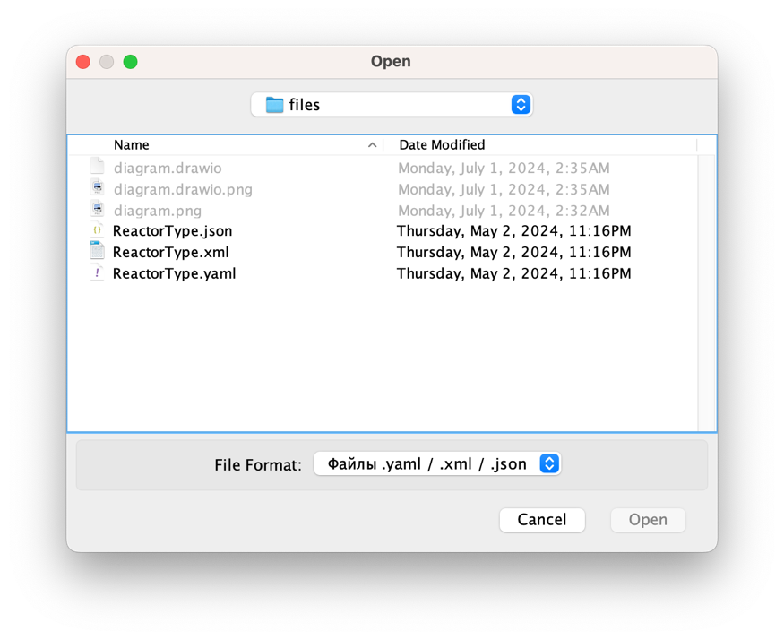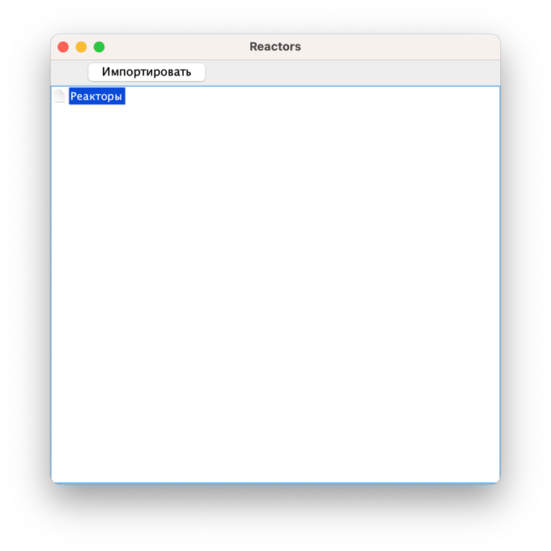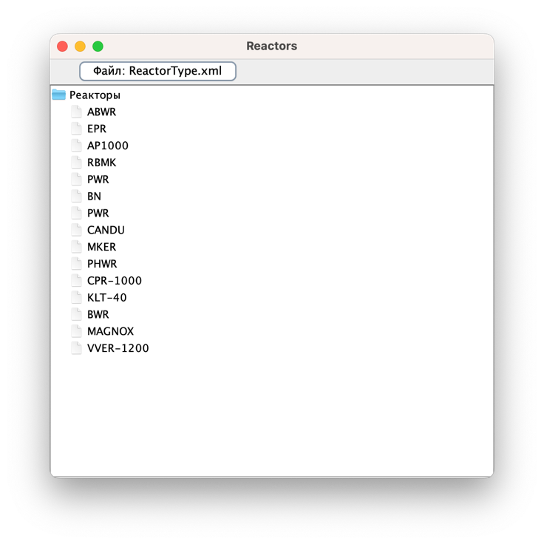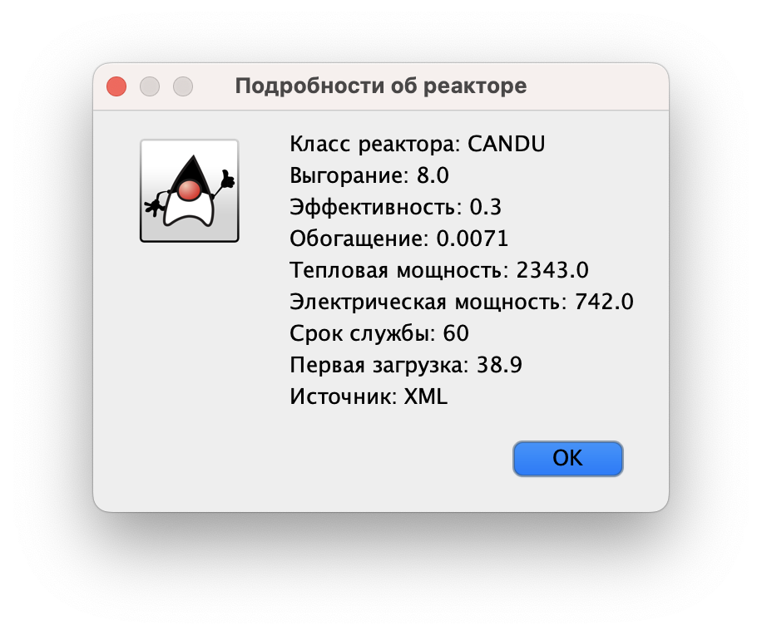

Гитхаб репозиторий: <https://github.com/OSAndreev/Reactors_lab_3>